2023114ZK6

牛顿在《自然哲学的数学原理》一书中指出：“力使物体获得加速度”。某同学为探究加速度与力的关系，取两个材质不同的物体A、B，使其分别在水平拉力*F*的作用下由静止开始沿水平面运动，测得两物体的加速度*a*与拉力*F*之间的关系如图所示，重力加速度*g*取10 m/s2，空气阻力忽略不计，则(　　)

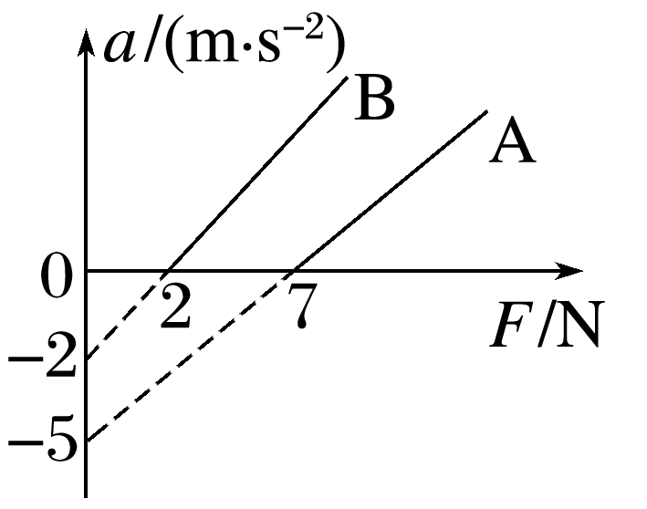

A．物体A的质量为0.7 kg

B．物体B的质量为0.2 kg

C．物体A与水平面间动摩擦因数为0.5

D．物体B与水平面间动摩擦因数为0.1